UBND THÀNH PHỐ HỒ CHÍ MINH | CỘNG HÒA XÃ HỘI CHỦ NGHĨA VIỆT NAM
TRƯỜNG CAO ĐẲNG LÝ TỰ TRỌNG | Độc lập - Tự do - Hạnh phúc
THÀNH PHỐ HỒ CHÍ MINH

ĐÁP ÁN ĐỀ THI KẾT THÚC HỌC PHẦN LÝ THUYẾT
HỌC KỲ: I NĂM HỌC: 2017 – 2018

Bậc đào tạo:CAO ĐẲNG (C1)
Học phần: ĐỒ GÁ
Lớp: 17C1-CCK, CTM Ngày thi: ____ / ____ / 201
Thời gian thi: 90 phút (không kể thời gian phát đề)
Đề số 1

(Thí sinh không được sử dụng tài liệu)

CÂU 1 (3 điểm): Chuẩn tinh là gì. Hãy trình bày công dụng của từng loại chuẩn tinh và các nguyên tắc khi chọn lựa chuẩn tinh (cho ví dụ)
NỘI DUNG
Ý | Đáp án | Điểm
Chuẩn tinh | Chuẩn tinh: chuẩn đã qua gia công, có 2 loại là chuẩn tinh chính là chuẩn tinh chính và chuẩn tinh phụ. | 0,25 đ
Chuẩn tinh | Chuẩn tinh chính: bề mặt dùng làm chuẩn tinh trong quá trình gia công chi tiết, đồng thời cũng dùng chuẩn đó làm chuẩn trong quá trình lắp ráp. | 0.25 đ
Chuẩn tinh | Ví dụ: mặt lỗ (∅ lỗ) của bánh răng được dùng làm chuẩn để gia công tinh mặt trụ ngoài, mặt đầu, phay răng và khi lắp ráp vào trục thì cũng dùng mặt lỗ để lắp ráp. | 0,25 đ
Chuẩn tinh | Chuẩn tinh phụ: chuẩn chỉ dùng trong quá trình gia công tinh chi tiết, nhưng khi lắp ráp không dùng đến nó.  Ví dụ: lỗ tâm của trục. | 0,25 đ
Nguyên tắc chọn chuẩn tinh | Nguyên tắc 1: Cố gắng chọn chuẩn tinh là chuẩn tinh chính, như vậy sẽ làm cho chi tiết lúc gia công có vị trí tương tự lúc làm việc. | 0,25đ
Nguyên tắc chọn chuẩn tinh | .  Ví dụ: khi gia công răng của bánh răng, chọn chuẩn tinh là mặt lỗ A của bánh răng và mặt lỗ A cũng dùng để sau này lắp với trục động của bánh răng | 0,25 đ
Nguyên tắc chọn chuẩn tinh | Nguyên tắc 2: Cố gắng chọn chuẩn định vị trùng với gốc kích thước để sai số chuẩn bằng 0 | 0,25đ
Nguyên tắc chọn chuẩn tinh | Vôùi caùch ghi kích thöôùc ñoù ta thaáy roõ maët ñaùy laø chuaån thieát keá ñoàng thôøi cuõng laø chuaån ñònh vò . Kích thöôùc A laø goác kích thöôùc. Nhö vaäy trong tröôøng hôïp naøy chuaån thieát keá, goác kích thöôùc vaø chuaån ñònh vò truøng nhau, do ñoù seõ khoâng gaây ra sai soá chuaån  A  Cô cấu định vị | 0,5đ  (Vẽ hình 0,25 đ)
Nguyên tắc chọn chuẩn tinh | Nguyên tắc 3: Chọn chuẩn sao cho khi gia công không vì lực cắt, lực kẹp mà chi tiết bi biến dạng quá nhiều. Lực kẹp phải gần chi tiết gia công, đồng thời mặt định vị nên có diện tích lớn hơn mặt gia công. | 0,25 đ
Nguyên tắc chọn chuẩn tinh | Nguyên tắc 4: Chọn chuẩn sao cho kết cấu đồ gá đơn giản và sử dụng thuận tiện. | 0,25 đ
Nguyên tắc chọn chuẩn tinh | Nguyên tắc 5: Cố gắng chọn chuẩn tinh là chuẩn thống nhất, có nghĩa là trong nhiều lần gá cũng chỉ dung một chuẩn để thực hiện các nguyên công của cả quá trình công nghệ. Vì khi thay đổi chuẩn sẽ có sai số tích lũy ở các kích thước sau. | 0,25 đ
CÂU 2 (3 điểm): Tính toán để phay răng bánh răng trụ thẳng với Z = 83 răng trên đầu chia độ đặc tính N=40
NỘI DUNG
Ý | Đáp án | Điểm
 | Ta có Z = 83  Gọi Z’ là số răng giả định cần phân độ, Z’ = 80 răng | 0,25 đ
 | Theo công thức ta có:  $\frac{Z_{1}}{Z_{2}}\frac{Z_{3}}{Z_{4}}=N\left(\frac{Z^{'}-Z}{Z'}\right)$=$40\left(\frac{80-83}{80}\right)=\frac{120}{80}$ | 0,5 đ
 | $\frac{Z_{1}}{Z_{2}}\frac{Z_{3}}{Z_{4}}=\frac{12 . 10}{10 . 8}= \frac{48 . 40}{40 . 32}$ | 0,5 đ
 | Vậy ta có: Z₁ = 48 Z₂ = 40 Z₃ = 40 Z₄ = 32 | 0,25 đ
 | Điều kiện: Z₁ + Z₂ ≥ Z₃ + 15 48 + 40 > 40 + 15 => Thỏa | 0,25đ
 | Số vòng quay của tay quay:  n_{tq} = = $\frac{40}{80} = \frac{1}{2}=\frac{9}{18}$ | 0,5 đ
 | Vậy để phay bánh răng Z = 83 ta quay tay quay đi 9 khoảng lỗ trên hàng lỗ 18 của đĩa chia. | 0,25đ
 | Các bánh răng thay thế: Z₁= 48 lắp trên trục chính đầu chia độ, Z₂ = Z₃ =40 lắp trên trục trung gian; Z₄= 32 lắp trên trục phụ đầu chia độ. | 0,5đ
CÂU 3 (4 điểm)
NỘI DUNG
Ý | Đáp án | Điểm
a/- | Siêu định vị : chi tiết định vị bị khống chế quá 6 bậc tự do hoặc chi tiết định vị có một bậc tự do bị khống chế quá một lần. | 0,25 đ
a/- | 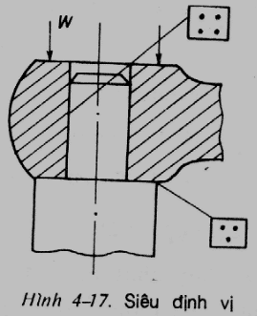  Ví dụ: Khi chi tiết định vị bằng chốt trụ dài, mặt trụ dài khống chế 4 bậc tự do (hình vẽ), nếu mặt đầu của chi tiết cũng khống chế 3 bậc tự do thì xảy ra hiện tượng siêu định vị.  - Mặt trụ khống chế 4 bậc :  Quay quanh OX, OY và Tịnh tiến theo OX, OY.  Siêu định vị  - Mặt phẳng khống chế 3 bậc:  Tịnh tiến OZ và Quay quanh OX, OY  Như vậy bậc tự do quay quanh OX, OY được khống chế 2 lần | 0.75 đ  (vẽ hình 0.25 đ)
b/- | - Chi tiết dạng đĩa định vị trên mâm cặp 3 vấu trái tự định tâm khống chế 5 bậc tự do  °° | 0,25 đ
b/- | °  ° °  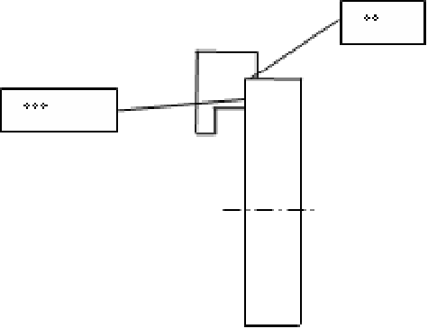  - Trong đó:  + Mặt phẳng đầu của chi tiết áp sát mặt bậc của vấu cặp khống chế tịnh tiến OX, quay quanh OY và quay quanh OZ. | 0,5 đ
b/- | + Mặt trụ của chi tiết tiếp xúc với mặt bậc của vấu cặp trái khống chế 2 bậc tự do: tịnh tiến OY và tịnh tiến OZ.  Sơ đồ định vị hình 3.1 định vị 5 bậc tự do. | 0,75đ  (vẽ hình 0,25 đ)
c/- | .  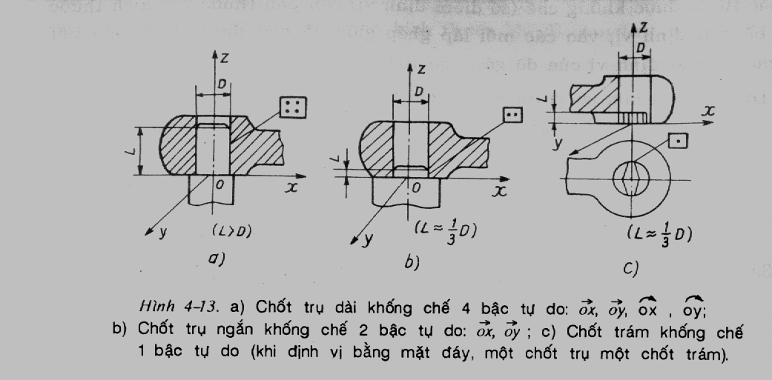 | 0,25 đ
c/- | Đối với một chốt định vị trụ dài đinh vị 4 bậc tự do:  Tịnh tiến OX, OY.  Quay quanh OX, OY | 0,75đ  (vẽ hình 0,25 đ)
c/- | Vai chốt định vi khống chế 1 bậc tự do: Tịnh tiến OZ.  ° | 0,5đ

_______Hết_______
TRƯỞNG BỘ MÔN GIẢNG VIÊN RA ĐỀ
(Ký và ghi rõ họ tên) (Ký và ghi rõ họ tên)

Vuc Đức Pháp Trần Đình Khải

UBND THÀNH PHỐ HỒ CHÍ MINH | CỘNG HÒA XÃ HỘI CHỦ NGHĨA VIỆT NAM
TRƯỜNG CAO ĐẲNG LÝ TỰ TRỌNG | Độc lập - Tự do - Hạnh phúc
THÀNH PHỐ HỒ CHÍ MINH

ĐÁP ÁN ĐỀ THI KẾT THÚC HỌC PHẦN LÝ THUYẾT
HỌC KỲ: I NĂM HỌC: 2017 – 2018

Bậc đào tạo:CAO ĐẲNG (C1)
Học phần: ĐỒ GÁ
Lớp: 17C1-CCK, CTM Ngày thi: ____ / ____ / 201
Thời gian thi: 90 phút (không kể thời gian phát đề)
Đề số 2
(Thí sinh không được sử dụng tài liệu)

CÂU 1 (3 điểm): Cơ cấu kẹp chặt chi tiết gia công là gì.
Trình bày năm nguyên tắc khi kẹp chặt chi tiết trong gia công cơ khí.
NỘI DUNG
Ý | Đáp án | Điểm
Cơ cấu kẹp chặt | Cơ cấu kẹp chặt chi tiết gia công là dụng cụ thiết bị dùng để kẹp chặt và nới lỏng các chi tiết gia công trên máy cắt kim loại. | 0,25 đ
Cơ cấu kẹp chặt | Quá trình kẹp chặt chi tiết là quá trình cố định vị trí của chi tiết sau khi đã định vị để chống lại tác dụng của ngoại lực trong quá trình gia công chi tiết. | 0.25 đ
Nguyên tắc kẹp chặt | Khi kẹp chặt phải tuân theo các nguyên tắc sau:  - Điểm đặt lực: Sao cho độ cứng vững của phôi cao nhất, ổn định, ít bị biến dạng nhất, khi kẹp không gây ra momen quay đối với vật gia công. Tốt nhất nên chọn đối diện với điểm định vị (gần vị trí gia công) chủ yếu là mặt định vị chính (điểm đặt lực nằm trong mặt chân đế định vị). | 0,5 đ
Nguyên tắc kẹp chặt | - Phương của lực kẹp: Nên vuông góc với mặt chuẩn định vị chính (hướng vào) và nằm trong diện tích tam giác tạo bởi điểm định vị vì diện tích tiếp xúc lớn làm giảm áp lực nên ít bị biến dạng và không gây momen lật (ký hiệu W). | 0,5 đ
Nguyên tắc kẹp chặt | - Chiều của lực kẹp: Đi từ ngoài vào mặt định vị cùng chiều với lực cắt, trọng lượng vật gia công để giảm lực kẹp. Nếu kết cấu không cho phép thì có thể chọn chiều lực kẹp thẳng góc với các lực trên. | 0,5đ
Nguyên tắc kẹp chặt | - Trị số: Phải đủ để chống lại lực cắt gọt, lực quán tính, lực ly tâm. Để đảm bảo an toàn sau khi tính được lực kẹp người ta nhân thêm hệ số an toàn K = 1,25 ÷ 1,75. | 0,5 đ
Nguyên tắc kẹp chặt |  | 0,5đ

CÂU 2 (3 điểm): Tính toán để phay răng bánh răng trụ thẳng với Z = 97 răng trên đầu chia độ đặc tính N=40
NỘI DUNG
Ý | Đáp án | Điểm
 | Ta có Z = 97  Gọi Z’ là số răng giả định cần phân độ, Z’ = 100 răng | 0,25 đ
 | Theo công thức ta có:  $\frac{Z_{1}}{Z_{2}}\frac{Z_{3}}{Z_{4}}=N\left(\frac{Z^{'}-Z}{Z'}\right)$=$40\left(\frac{100-97}{100}\right)=\frac{120}{100}$ | 0,5 đ
 | $\frac{Z_{1}}{Z_{2}}\frac{Z_{3}}{Z_{4}}=\frac{12 . 10}{10 . 10}= \frac{48 . 40}{40 . 40}$ | 0,5 đ
 | Vậy ta có: Z₁ = 48 Z₂ = 40 Z₃ = 40 Z₄ = 40 | 0,25 đ
 | Điều kiện: Z₁ + Z₂ ≥ Z₃ + 15 48 + 40 > 40 + 15 => Thỏa | 0,25đ
 | Số vòng quay của tay quay:  n_{tq} = = $\frac{40}{100} = \frac{2}{5}=\frac{8}{20}$ | 0,5 đ
 | Vậy để phay bánh răng Z = 97 ta quay tay quay đi 8 khoảng lỗ trên hàng lỗ 20 của đĩa chia. | 0,25đ
 | Các bánh răng thay thế: Z₁= 48 lắp trên trục chính đầu chia độ, Z₂ = Z₃ = 40 lắp trên trục trung gian; Z₄= 40 lắp trên trục phụ đầu chia độ. | 0,5đ

CÂU 3 (4 điểm)
NỘI DUNG
Ý | Đáp án | Điểm
a/- | Siêu định vị : chi tiết định vị bị khống chế quá 6 bậc tự do hoặc chi tiết định vị có một bậc tự do bị khống chế quá một lần. | 0,25 đ
a/- | Ví dụ: Khi chi tiết định vị bằng chốt trụ dài, mặt trụ dài khống chế 4 bậc tự do (hình vẽ), nếu mặt đầu của chi tiết cũng khống chế 3 bậc tự do thì xảy ra hiện tượng siêu định vị.  - Mặt trụ khống chế 4 bậc:  Quay quanh OX, OY và Tịnh tiến theo OX, OY.  - Mặt phẳng khống chế 3 bậc:  Tịnh tiến OZ và Quay quanh OX, OY  Như vậy bậc tự do quay quanh OX, OY được khống chế 2 lần  Siêu định vị | 0.75 đ  (vẽ hình 0.25 đ)
b/- | - Chi tiết trụ dài định vị trên mũi tâm và mâm cặp 3 vấu tự định tâm (trục không tiếp xúc suốt chiều dài vấu kẹp) khống chế 4 bậc. | 0,25 đ
b/- | ° °  - Trong đó:  + Vấu cặp khống chế 2 bậc tự do: tịnh tiến OY, tịnh tiến OZ.  ° ° | 0,5 đ  (vẽ hình 0,5 đ)
b/- | + Mũi tâm ụ sau khống chế 2 bậc tự do: quay quanh OY và OZ  Sơ đồ định vị hình 3.1 định vị 5 bậc tự do. | 0,25đ
c/- | .  °°  ° | 0,25 đ
c/- | Đối với một chốt định vị trụ ngắn đinh vị 2 bậc tự do:  Tịnh tiến OX, OY. | 0,75đ  (vẽ hình 0,5 đ)
c/- | Vai chốt định vi tiếp xúc lớn khống chế 3 bậc tự do:  Tịnh tiến OZ.  Quay quanh OX và OY | 0,25đ
_______Hết_______
TRƯỞNG BỘ MÔN GIẢNG VIÊN RA ĐỀ
(Ký và ghi rõ họ tên) (Ký và ghi rõ họ tên)

Vuc Đức Pháp Trần Đình Khải

